Міністерство освіти і науки України
Національний університет «Львівська політехніка»
Кафедра систем штучного інтелекту


Звіт
Про виконання
Лабораторних та практичних робіт №1
з дисципліни: «Мови та парадигми програмування»
з розділу: «Вступ до Розробки: Налаштування та Використання Середовища»
Виконав:
студент групи ШІ-13
Хотієнко Назар Олегович
Тема роботи:
Налаштування робочого середовища
Мета роботи:
- Ознайомитись з Package Managers OS та командами
- Ознайомитись з Console Commands в Linux подібному терміналі
- Встановити та сконфігурувати Visual Studio Code
- Встановити Розширення для C++ на систему та Visual Studio Code
- Ознайомитись з Дебагером та Лінтером для C++
- Встановити та ознайомитись з Git та командами
- Зареєструватись та ознайомитись з GitHub
- Ознайомитись з GitHub пул реквестами та Код ревю
- Зареєструватись та ознайомитись з Trello
- Зареєструватись та ознайомитись з Algotester
- Ознайомитись з FlowCharts та Draw.io
12.Ознайомитись з Word та створенням Звітів на Практичні та Лабораторні
13.Запустити програмний код C++ в робочому середовищі та оформити звіт
14.Виконати теоретичний план по ознайомленню з інструментами
Теоретичні відомості:
- Теоретичні відомості з переліком важливих тем:
- Тема №1: Package Managers OS та команди
- Тема №2: Console Commands Linux
- Тема №3: Visual Studio Code
- Тема №4: Розширення для C++ на систему та Visual Studio Code
- Тема №5: Дебагер та лінтер для С++
- Тема №6: Git та команди
- Тема №7: GitHub
- Тема №8: Git Hub pull requests
- Тема №9: Trello
- Тема №10: Algotester
- Тема №11: FlowCharts та Draw.io
- Тема №12: Word та звіти для практичних та лабораторних робіт
- Тема №13: Запуск програмного коду С++ та оформлення звіту
- Тема №14: Виконання теоретичного плану по ознайомленню з інструментами
- Індивідуальний план опрацювання теорії:
- Тема №1: Package Managers OS та команди
  - Джерела Інформації
    - https://brew.sh/
    - https://medium.com/macoclock/a-quick-guide-to-homebrew-24c64b19bd25
  - Що опрацьовано:
    - Установлено Homebrew
  - Статус: Ознайомлений
  - Початок опрацювання теми: 30.09.2023
  - Завершення опрацювання теми: 13.10.2023
- Тема №2: Console Commands Linux
  - Джерела Інформації:
    - https://docs.rockylinux.org/books/admin_guide/03-commands/
  - Що опрацьовано:
    - Ознайомився з Console Commands Linux
  - Статус: Ознайомлений
  - Початок опрацювання теми: 30.09.2023
  - Завершення опрацювання теми: 13.10.2023
- Тема №3: Visual Studio Code
  - Джерела Інформації:
    - https://code.visualstudio.com/
  - Що опрацьовано:
    - Встановлено та сконфігуровано Visual Studio Code
  - Статус: Ознайомлений
  - Початок опрацювання теми: 30.09.2023
  - Завершення опрацювання теми: 13.10.2023
- Тема №4: Розширення для C++ на систему та Visual Studio Code
  - Джерела Інформації:
    - https://code.visualstudio.com/docs/languages/cpp
  - Що опрацьовано:
    - Встановлено розширення для С++ на Visual Studio Code
  - Статус: Ознайомлений
  - Початок опрацювання теми: 30.09.2023
  - Завершення опрацювання теми: 13.10.2023
- Тема №5: Дебагер та лінтер для С++
  - Джерела Інформації:
    - https://code.visualstudio.com/docs/languages/cpp
  - Що опрацьовано:
    - Ознайомився з дебагером та лінтером для С++
  - Статус: Ознайомлений
  - Початок опрацювання теми: 30.09.2023
  - Завершення опрацювання теми: 13.10.2023
- Тема №6: Git та команди
  - Джерела Інформації:
    - https://git-scm.com/doc
    - https://git-scm.com/download/mac
  - Що опрацьовано:
    - Oзнайомився та встановив git
  - Статус: Ознайомлений
  - Початок опрацювання теми: 30.09.2023
  - Завершення опрацювання теми: 13.10.2023
- Тема №7: GitHub
  - Джерела Інформації:
    - https://docs.github.com/en
    - https://github.com/
  - Що опрацьовано:
    - Ознайомився та зареєструвався в Git Hub
  - Статус: Ознайомлений
  - Початок опрацювання теми: 30.09.2023
  - Завершення опрацювання теми: 13.10.2023
- Тема №8: Git Hub pull requests
  - Джерела Інформації:
    - https://docs.github.com/en/pull-requests/collaborating-with-pull-requests/proposing-changes-to-your-work-with-pull-requests/creating-a-pull-request
  - Що опрацьовано:
    - Ознайомився з Git Hub full requests і код ревю
  - Статус: Ознайомлений
  - Початок опрацювання теми: 30.09.2023
  - Завершення опрацювання теми: 13.10.2023
- Тема №9: Trello
  - Джерела Інформації:
    - https://trello.com/uk
  - Що опрацьовано:
    - Зареєструвався та ознайомився з trello
  - Статус: Ознайомлений
  - Початок опрацювання теми: 30.09.2023
  - Завершення опрацювання теми: 13.10.2023
- Тема №10: Algotester
  - Джерела Інформації:
    - https://algotester.com/uk
  - Що опрацьовано:
    - Зареєструвався та ознайомився з algotester
  - Статус: Ознайомлений
  - Початок опрацювання теми: 30.09.2023
  - Завершення опрацювання теми: 13.10.2023
- Тема №11: FlowCharts та Draw.io
  - Джерела Інформації:
    - https://app.diagrams.net/
  - Що опрацьовано:
    - Ознайомився з FlowCharts та draw.io
  - Статус: Ознайомлений
  - Початок опрацювання теми: 30.09.2023
  - Завершення опрацювання теми: 13.10.2023
- Тема №12: Word та звіти для практичних та лабораторних робіт
  - Джерела Інформації:
    - https://support.microsoft.com/en-us/word
  - Що опрацьовано:
    - Ознайомився Word та створенням звітів на Практичні та Лабораторні
  - Статус: Ознайомлений
  - Початок опрацювання теми: 30.09.2023
  - Завершення опрацювання теми: 13.10.2023
- Тема №13: Запуск програмного коду С++ та оформлення звіту
  - Джерела Інформації:
    - немає
  - Що опрацьовано:
    - Оформлено звіт
    - Запущено програмний код С++
  - Статус: Ознайомлений
  - Початок опрацювання теми: 30.09.2023
  - Завершення опрацювання теми: 13.10.2023
- Тема №14: Виконання теоретичного плану по ознайомленню з інструментами
  - Джерела Інформації:
    - немає
  - Що опрацьовано:
    - Виконано теоретичний план план по ознайомленню з інструментами
  - Статус: Ознайомлений
  - Початок опрацювання теми: 30.09.2023
  - Завершення опрацювання теми: 13.10.2023
Виконання роботи:
1. Опрацювання завдання та вимог до програм та середовища:
Завдання №1 Обрахунок складних відсотків
- Деталі завдання
Input:
Enter your name:Nazar
Enter the principal amount:1000
Enter the rate of interest:0.05
Enter the number of years:3
Enter the number of times interest is compounded per year:1
Hello, The compound interest for a principal of 1000.00 at a rate of 5.00% compounded 1 times a year for 3 years is: 1157.63
Output:
Hello, The compound interest for a principal of 1000.00 at a rate of 5.00% compounded 1 times a year for 3 years is: 1157.63
- Важливі деталі для врахування в імплементації програми
Завдання №2 Розрахунок степеня
- Деталі завдання
Input:
a = 4
b = 2
Output:
a to b power = 900
2. Дизайн та планована оцінка часу виконання завдань:
Програма №1 Обрахунок складних відсотків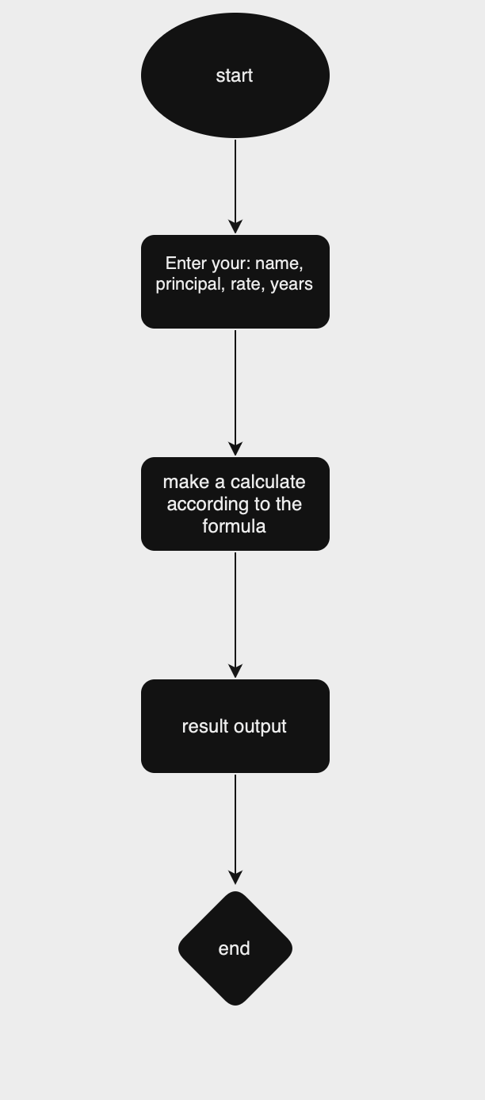
- Планований час на реалізацію: 2 години

Програма №2 Розрахунок степеня
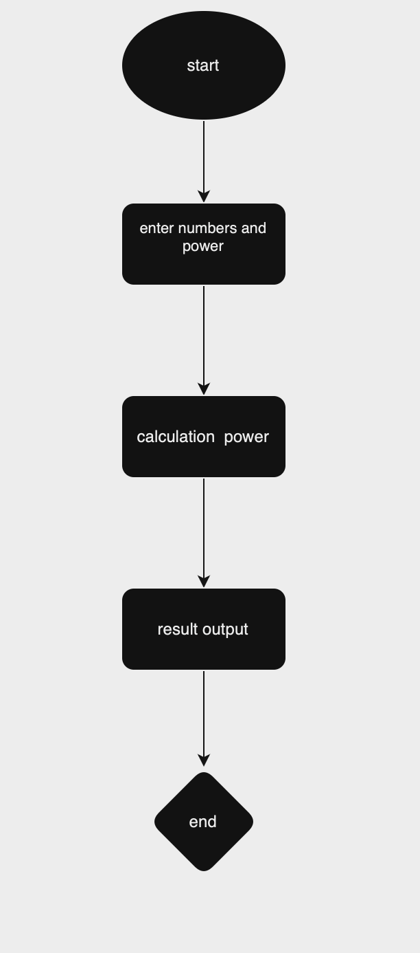
  - Планований час на реалізацію: 1 година

3. Конфігурація середовища до виконання завдань:
Завдання №1 Розширення для C++ на систему та Visual Studio Code
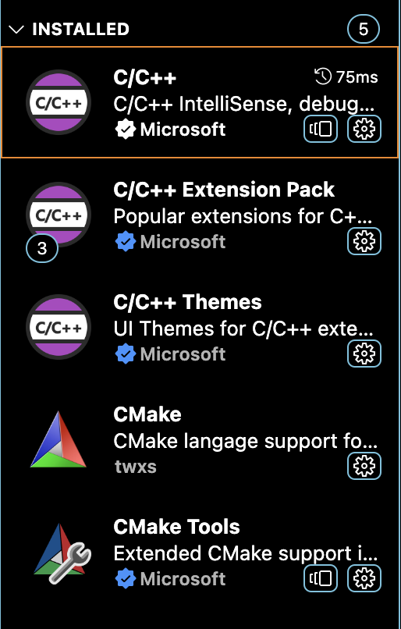
4. Код програм з посиланням на зовнішні ресурси:
Завдання №1 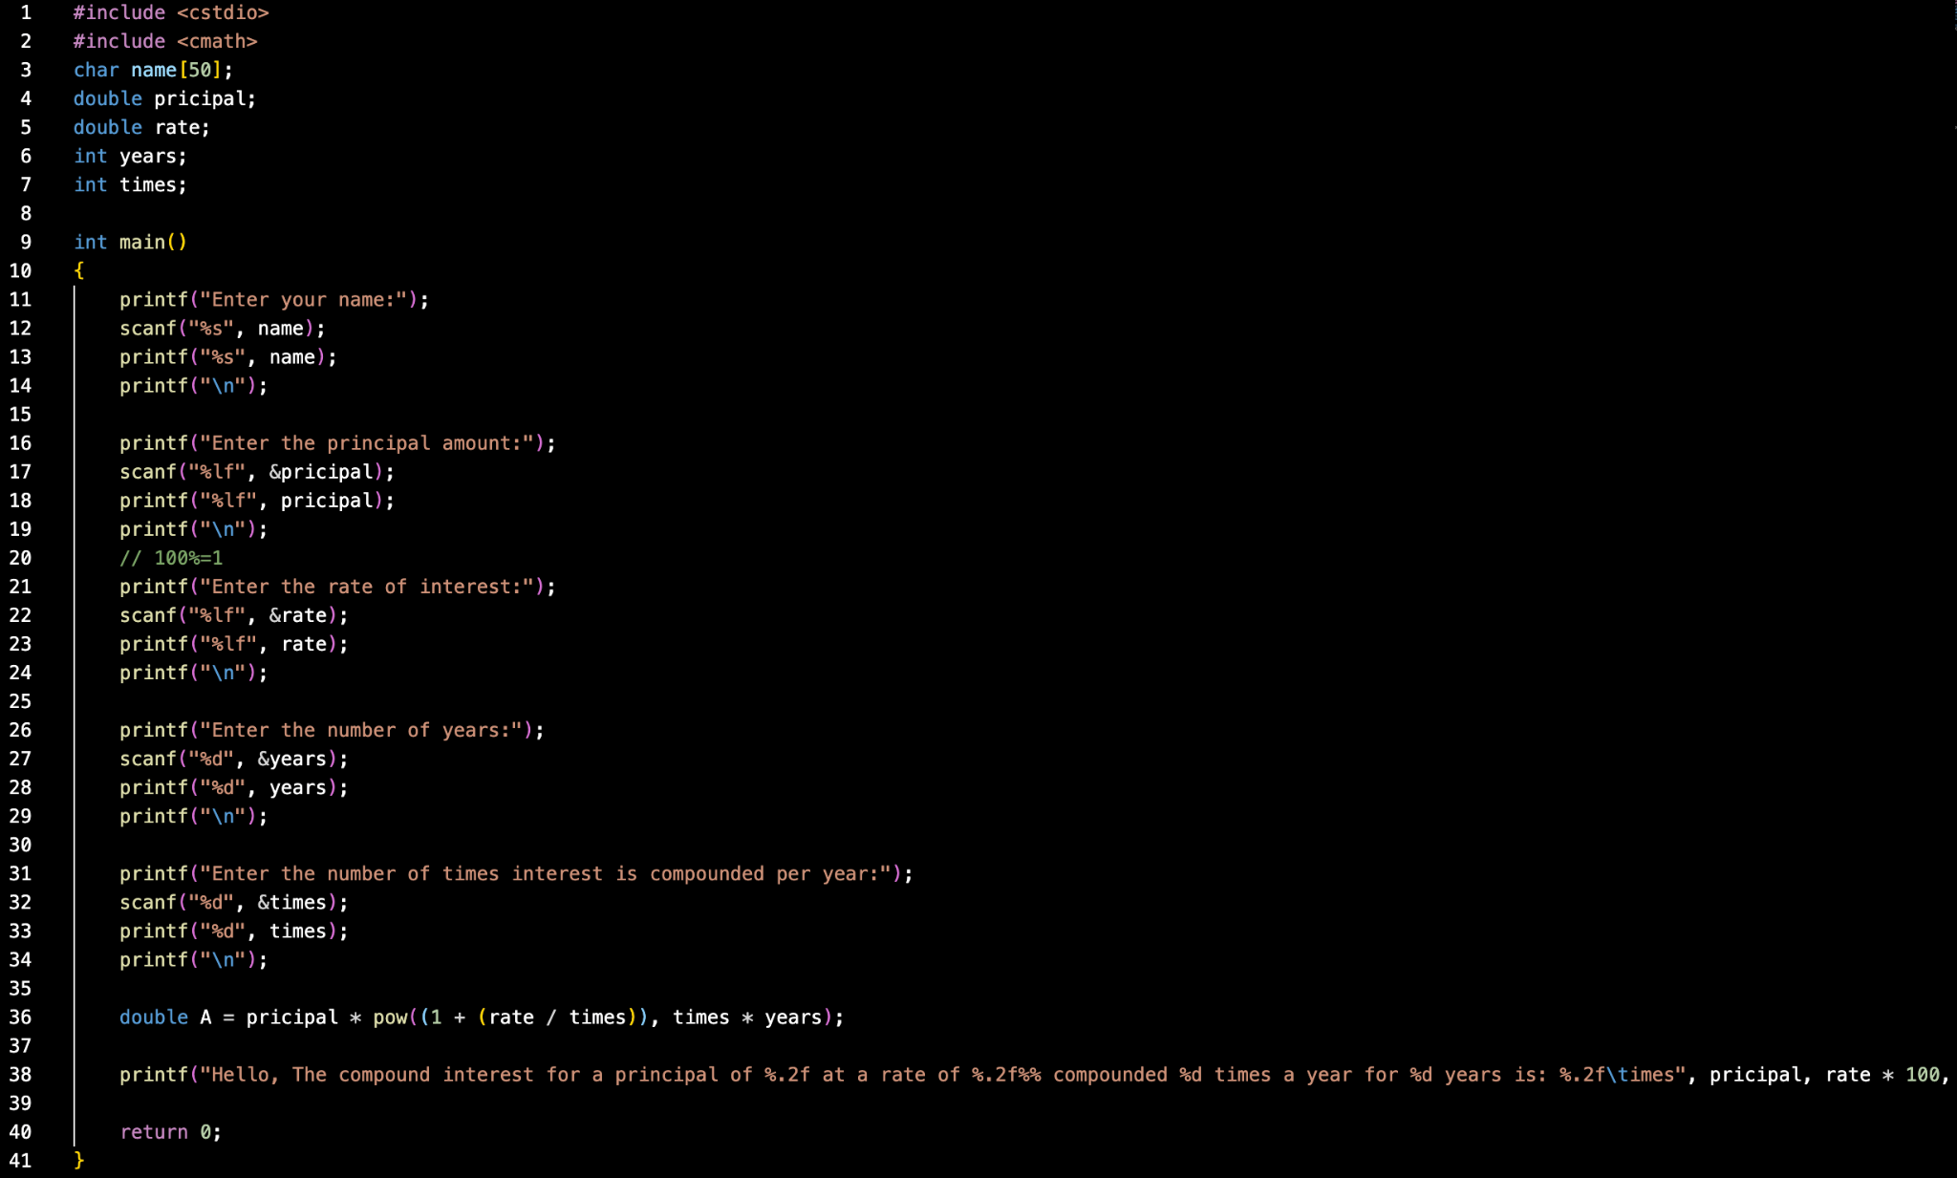

Завдання №2
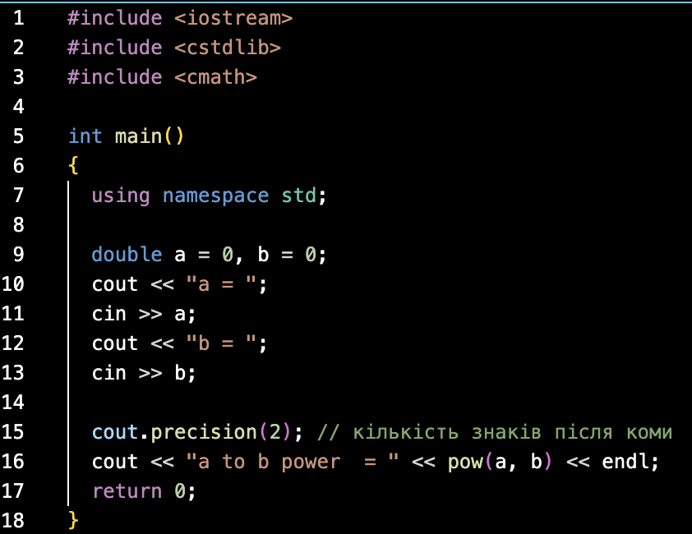
5. Результати виконання завдань, тестування та фактично затрачений час:
Завдання №1 Деталі по виконанню і тестуванню програми
Input:
Enter your name:Nazar
Enter the principal amount:1000
Enter the rate of interest:0.05
Enter the number of years:3
Enter the number of times interest is compounded per year:1
Hello, The compound interest for a principal of 1000.00 at a rate of 5.00% compounded 1 times a year for 3 years is: 1157.63
Output:
Hello, The compound interest for a principal of 1000.00 at a rate of 5.00% compounded 1 times a year for 3 years is: 1157.63
Завдання №2 Деталі по виконанню і тестуванню програми
Input:
a = 4
b = 2
Output:
a to b power = 900
Висновки:
Ознайомився з робочими ресурсами і програмами, сконфігурував робоче середовище, написав першу програму.

